República Bolivariana de Venezuela

Ministerio del Poder Popular para la Educación

Universidad Central de Venezuela

Facultad de Ciencias, Escuela de Computación

(6203) - Ingeniería de Software

**Entrega #1 - MODELADO DEL DOMINIO**

Profa. Yosly Hernández  
Sección C1  
  
Equipo #12   
Bárbara G. Ravelo M.

Mariangel V. Suárez J.

Marco A. Martínez R.

Sebastián J. Flores B.

Caracas D.C., Venezuela.

26 de mayo de 2025

**Diagrama de Clases del Dominio**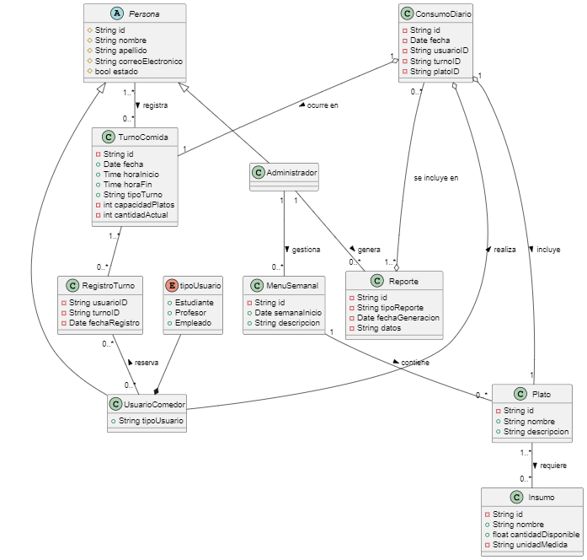

Estudiando la estructura y funcionamiento actual del sistema del comedor de la Universidad Central de Venezuela, se realiza el modelado del dominio con el objetivo de documentar el mismo para poder identificar actores, entidades clave y relaciones. A partir de este análisis, se construyen los **diagramas de clases** y **de contexto**, como lo solicita la metodología RUP en esta etapa inicial; con lo cual se busca destacar de forma clara y resumida el funcionamiento y las partes involucradas en el sistema manejado.

El diagrama de clases refleja que el sistema gira en torno a la clase Persona, de la cual heredan los actores claves: UsuarioComedor y Administrador. Los usuarios del comedor (estudiantes, profesores y empleados) pueden registrarse en turnos específicos a través de la entidad RegistroTurno, donde se registra la identificación del usuario, el turno seleccionado y la fecha del registro. Estos turnos están representados en la clase TurnoComida, la cual incluye atributos como fecha, hora de inicio y fin, tipo de turno (desayuno o almuerzo), capacidad de platos y cantidad actual registrada.

Cada consumo realizado por un usuario es almacenado en la clase ConsumoDiario, que relaciona al usuario, el turno y el plato que fue servido. De la misma forma, los platos están definidos dentro del MenuSemanal que se encuentra gestionado por el Administrador. Finalmente, el administrador puede generar diferentes tipos de Reporte, clase en la que se registra el ConsumoDiario e incluye la fecha y tipo de reporte.

Este diagrama no solo ayuda a visualizar las estructuras existentes, sino que permite identificar con claridad las oportunidades de mejora que serán abordadas en fases posteriores. Asimismo, sirve como base para entender cómo será posible automatizar procesos, optimizar recursos y mejorar la trazabilidad en el nuevo sistema propuesto. A continuación, se presenta un glosario de términos que facilita la comprensión del modelo del dominio y complementa la lectura del diagrama de clases. Este glosario define cada entidad, atributo relevante y relación representada, con el fin de asegurar una interpretación clara y compartida del funcionamiento del sistema actual.

**Glosario de Términos**

* **Administrador**: Personal del comedor encargado de gestionar menús semanales, registrar consumos y generar reportes.
* **Área de Lavado:** Espacio donde los usuarios entregan las bandejas usadas para su limpieza después de comer.
* **Bandeja**: Utensilio entregado a los usuarios para recibir la comida en el comedor, que luego se lleva a un área de lavado tras el consumo. Cada usuario debe llevar sus propios cubiertos ya que el comedor no proporciona los mismos.
* **CapacidadPlatos**: Número máximo de bandejas de comida disponibles en un turno (200 para desayunos, 1000 para almuerzos), usado para controlar el acceso al comedor.
* **Carnet Estudiantil**: Documento de identificación presentado por un estudiante en la entrada del comedor, verificado por guardias para permitir el acceso.
* **ConsumoDiario**: Registro de la comida consumida por un usuario en un turno específico, incluyendo la fecha, el usuario, el turno y el plato servido.
* **Empleado**: Tipo de usuario que posee un cargo en la Universidad Central de Venezuela autorizado para usar el comedor tras verificar su identificación, tales como personal administrativo y obrero.
* **Estado:** Condición actual del usuario en el sistema (activo, inactivo).
* **Estudiante:** Tipo de usuario inscrito en una carrera de la Universidad Central de Venezuela autorizado para usar el comedor tras verificar su carnet estudiantil.
* **Guardia:** Personal del comedor encargado de verificar el carnet estudiantil o la identidad de los usuarios en la entrada para autorizar el acceso.
* **Insumo**: Ingrediente o recurso necesario para preparar un plato (por ejemplo, arroz, pollo, aceite), con nombre y cantidad disponible en kilogramos.
* **MenuSemanal**: Planificación de los platos a servir en el comedor durante una semana, incluyendo desayunos y almuerzos, con una descripción de los platos y su relación con los insumos disponibles.
* **Plato**: Comida específica servida en un turno (por ejemplo, arepa con queso para desayuno, arroz con pollo para almuerzo), con nombre, descripción e ingredientes.
* **Profesor:** Tipo de usuario que posee un cargo docente en la Universidad Central de Venezuela, autorizado para usar el comedor tras verificar su identidad.
* **RegistroTurno**: Relación que asocia a un usuario con un turno de comida, incluyendo la fecha de registro, para control directo de acceso al comedor.
* **Reporte**: Documento generado por un administrador para analizar la demanda, el consumo diario o la planificación de insumos, con tipo (diario, semanal, mensual) y datos específicos.
* **Sala de mesas:** Área del comedor donde usuarios se sientan para consumir su comida.
* **TipoTurno**: Clasificación del turno de comida, limitado a desayuno o almuerzo
* **TurnoComida**: Franja horaria programada para el servicio de comida y un registro de usuarios asignados. Desayuno de 7:00-9:00, con un límite de 200 platos, o Almuerzo de 12:00-14:00, con un límite de 1000 platos. Incluye fecha, hora de inicio, hora de fin, tipo de turno, capacidad de platos y cantidad actual de usuarios registrados.
* **Usuario:** Persona registrada en el sistema para acceder al comedor, puede ser de tipo Empleado, Estudiante o Profesor. Tiene datos como identificación, nombre, apellido, correo electrónico y estado (activo/inactivo).

**Relaciones**

* **Persona hereda a UsuarioComedor:** Un UsuarioComedor es un tipo de Persona, heredando atributos como identificación, nombre, apellido, correo electrónico y estado, y añadiendo el tipo de usuario (Estudiante, Profesor, Empleado).
* **Persona hereda a Administrador**: Un Administrador es un tipo de Persona, heredando atributos como identificación, nombre, apellido, correo electrónico y estado, y encargado de gestionar el comedor.
* **TipoUsuario compone a UsuarioComedor**: Cada UsuarioComedor está asociado a un valor de tipoUsuario (Estudiante, Profesor, Empleado), que define su rol en el comedor.
* **Persona registra TurnoComida**: Una o más personas (usuarios o administradores) pueden registrarse en múltiples turnos de comida, controlando el acceso al comedor.
* **TurnoComida relacionado con RegistroTurno**: Un turno de comida puede tener múltiples registros de usuarios, gestionados a través de la clase RegistroTurno.
* **UsuarioComedor reserva RegistroTurno**: Un usuario del comedor puede reservar múltiples turnos de comida a través de RegistroTurno, que asocia al usuario con el turno.
* **MenuSemanal contiene Plato**: Un menú semanal incluye varios platos disponibles para la semana, definiendo las opciones de comida.
* **Plato requiere Insumo**: Un plato puede requerir múltiples insumos (ingredientes) para su preparación, como arroz o pollo.
* **ConsumoDiario se incluye en Reporte**: Múltiples registros de consumo diario pueden incluirse en uno o más reportes para el análisis de demanda o insumos.
* **UsuarioComedor realiza ConsumoDiario**: Un usuario del comedor realiza un consumo diario, registrado con el turno y plato consumido.
* **ConsumoDiario ocurre en TurnoComida**: Cada consumo diario está asociado a un turno de comida específico (desayuno o almuerzo).
* **ConsumoDiario incluye Plato**: Cada consumo diario incluye un plato específico servido al usuario.
* **Administrador genera Reporte**: Un administrador puede generar múltiples reportes para analizar el funcionamiento del comedor.
* **Administrador gestiona MenuSemanal**: Un administrador es responsable de crear y actualizar los menús semanales del comedor.

**Diagrama de Contexto**

Este diagrama nos permite identificar las fronteras del sistema actual del comedor universitario y las interacciones que mantiene con su entorno. Este modelo describe los flujos de información entre el sistema y los actores que se relacionan con él, sin necesidad de detallar aún su estructura interna. En el contexto actual, el sistema del comedor universitario funciona de manera descentralizada, sin una plataforma tecnológica que automatice sus operaciones. En este modelo, se identifican cinco actores principales: el **Usuario del comedor** (que puede ser un estudiante, profesor o empleado) y el **Administrador del comedor**.

**Diagrama de Estado - Flujo de Usuario**

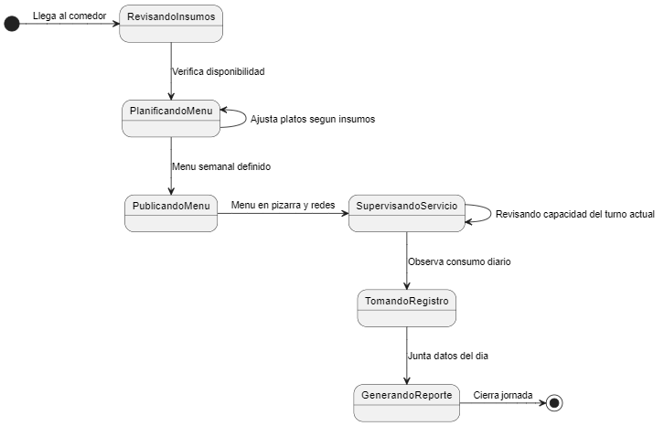

El diagrama de estado del usuario del comedor detalla el flujo que sigue el usuario, sea estudiante, profesor o empleado, desde que consulta la disponibilidad del servicio hasta que finaliza su experiencia alimenticia. El proceso incluye pasos como la validación del menú, la verificación del carnet, el registro del turno, el acceso al comedor, el consumo del plato y el registro final del consumo.

**Diagrama de Estado - Flujo de Admin**

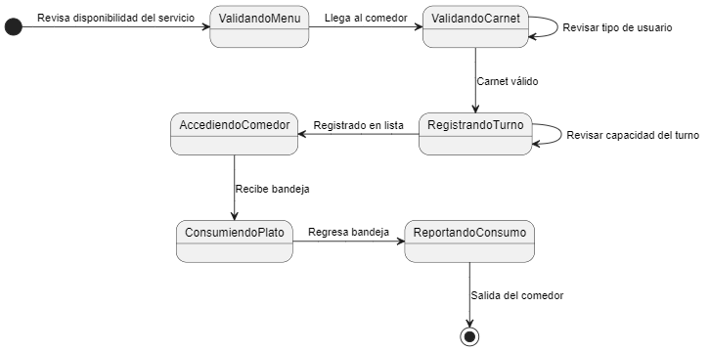

Por otro lado, el diagrama de estado del administrador del comedor ilustra las actividades que realiza el personal responsable de la gestión diaria del servicio. Este flujo inicia con la revisión física de insumos disponibles, seguida por la planificación del menú semanal basada en los recursos existentes. Posteriormente, se procede a la publicación del menú en medios físicos y digitales, se supervisa la entrega de comida durante los turnos, y se recopilan datos sobre el consumo observado. Finalmente, el administrador genera un reporte que cierra la jornada operativa. Ambos diagramas, integrados en esta fase de modelado del sistema bajo la metodología RUP, permiten documentar con precisión el estado actual del proceso y sentar las bases para futuras mejoras o digitalización del servicio.